Рубрика: Психология
УДК 159.9

Отношение к одиночеству у студентов разных направлений подготовки
Барабаш Дмитрий Викторович,
бакалавр
Владивостокский государственный университет
Россия. Владивосток
E-mail: dmitriy.barabash@vvsu.ru; Тел. +79025051940
ул. Гоголя, 41, г. Владивосток, Приморский край, Россия, 690014
Одиночество в современном мире проявляется всё острее и негативное его переживание может снижать качество психологической и социальной жизни человека, возможности его самореализации. В статье рассмотрены результаты исследования отношения к одиночеству у студентов разных направлений подготовки.
Ключевые слова и словосочетания: одиночество, студенты, отношение к одиночеству, юношеское одиночество.
The attitude to loneliness among students of different fields of study
Loneliness in the modern world is becoming more acute and more negative, its experience can reduce the quality of a person's psychological and social life, the possibility of his self-realization. The article considers the results of a study of the attitude to loneliness among students of different fields of study.
Keywords: loneliness, students, attitude to loneliness, youthful loneliness.
Актуальность данного исследования заключается в следующем: большинство исследователей считают, что в юношеском возрасте одиночество переживается в наиболее интенсивной форме [1]. Анализ литературы и исследований по этой теме даёт нам неоднозначные результаты, можно предполагать, что это связано уже больше с личностными особенностями молодых людей, чем конкретно с возрастным периодом, хотя он тоже создаёт определённые трудности. Но что мы действительно можем проследить по результатам различных исследований одиночества у студентов, так это то, что в целом данный феномен для большинства студентов характерен [2, 3, 4, 5], но переживание и отношение к одиночеству очень разные и сильно различается в зависимости от выборки. Тот факт, что данная проблема на сегодняшний момент остаётся мало изученной, а феномен одиночества в современном мире проявляется всё острее и приводит к таким социально-психологическим явлениям как уход от социальной активности, асоциальному поведению, вступлению в преступные и религиозные сообщества, суицидальному поведению – определяет актуальность данного исследования.
В. Н. Мясищев считал, что отношения личностны и целостны [6], а от отношения к одиночеству зависит характер его переживания. Если на профессиональное самоопределение человека могут влиять его личностные характеристики, то у нас возникает вопрос: будет ли различаться отношение к одиночеству у студентов разных направлений подготовки.
Целью данного исследования является изучить отношение к одиночеству у студентов разных направлений подготовки.
Задачи исследования:
- проведение обзора литературы по проблеме отношения, одиночества как феномена и профессионального выбора в связи с личностными характеристиками;
- выбор подходящих методов и методик для изучения переживания одиночества;
- проведение исследования и сбор данных;
- обработка и интерпретация результатов исследования;
- формулирование выводов и подтверждение или опровержение гипотезы.
Объектом исследования является отношение к одиночеству, предметом – отношение к одиночеству у студентов разных направлений подготовки.
Соответственно, была сформулирована гипотеза: отношение к одиночеству у студентов разных направлений подготовки различаются. Для проведения исследования использовались: метод контент-анализа (методика «10 ассоциаций») и проективный метод (рисунок «Моё одиночество»).
В исследовании приняли участие студенты ВВГУ возраста 18-22 лет, в общем счёте выборка составила 104 человека: 4 направления подготовки. Это были студенты направления «Журналистика» второго курса (31 человек), второкурсники направления «Программная инженерия» (23 человека), второкурсники направления «Психология» (18 человек) и первокурсники направления «Юриспруденция» (32 человека).
В процессе обработки методики «10 ассоциаций» с помощью контент-анализа было выделено три основных критерия анализа: эмоциональный (положительные эмоции и чувства, отрицательные эмоции и чувства, нейтральные эмоции и чувства), поведенческий (использование одиночества, избегающее поведение, деструктивное поведение) и когнитивный. Дополнительную группу составили единицы «другое», которые нельзя было дифференцировать по трём компонентам, т.к. они являлись спорными, были слишком абстрактными, не относились ни к одному, либо могли относиться ко всем сразу. Результаты контент-анализа представлены на рисунке 1.
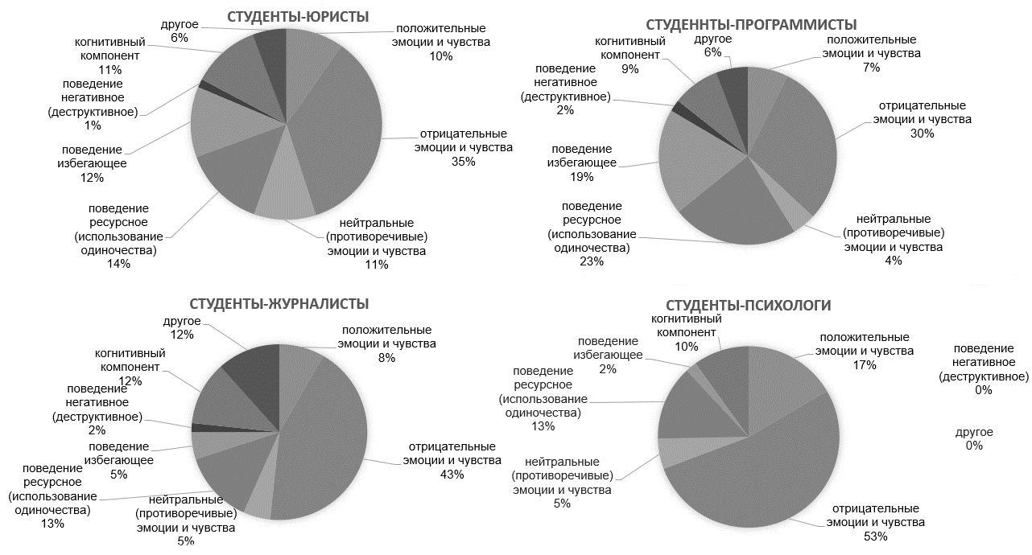
Рис. 1. Результаты контент-анализа
Для обработки результатов рисуночной методики «Моё одиночество» было выделено также три основных компонента интерпретации: эмоциональный (негативные, положительные и нейтральные эмоции), поведенческий (избегающее, деструктивное и ресурсное поведение) и когнитивный. Результаты рисуночной методики представлены на рисунке 2.
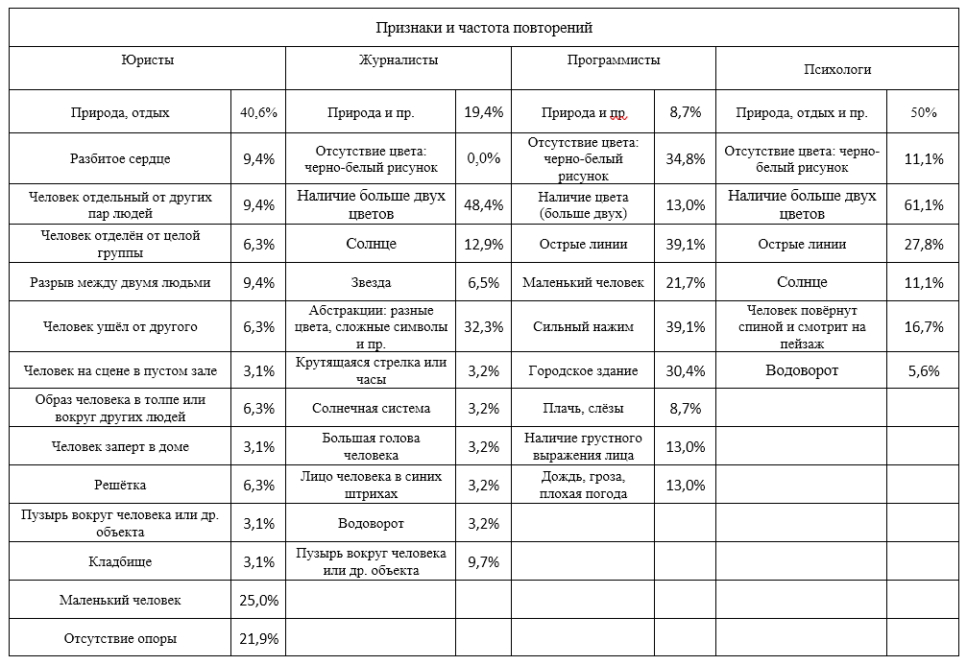
Рис. 2. Результаты рисуночной методики
По данным контент-анализа у всех четырёх групп студентов отношение к одиночеству как к негативному эмоциональному состоянию превалирует над отношением как к положительному. Результаты рисуночной методики подтверждают эти данные большим наличием общих эмоционально-негативных признаков (острые линии, сильный нажим, отсутствие цвета, либо мало цвета) и наличием других признаков конкретных негативных эмоций (неуверенность, страх, замкнутость, раздражение, агрессия).
Сравнивая группы между собой, мы можем проследить определённую разницу отношения к одиночеству у студентов разных направлений подготовки. Хотя результаты отчасти противоречат друг другу, особенно у студентов-программистов.
По результатам контент-анализа можно сказать, что у юристов все категории нашей интерпретации более сбалансированы, чем у остальных, хотя негативное эмоциональное отношение всё равно превалирует над положительным, как у всех. Соотношение двух методик подтверждает то, что у них отношение к одиночеству как к ресурсу и как феномену, требующего избегания, выражено примерно одинаково. Данные рисуночной методики говорят о том, что юристы больше остальных групп относятся к одиночеству как к социальной и физической изоляции, об этом свидетельствуют рисунки (человек, отделённый от группы, от пар людей, от конкретного человека и так далее). Это также подтверждается результатами контент анализа: в категории когнитивного компонента содержания работ и в категории «другое» намного чаще, чем в остальных группах встречаются единицы: нет друзей, недопонимание, оставлен всеми, быть непонятым, расставание, отношения, отсутствие поддержки, смерть близких, друзей и т.д. Результаты рисунков дополняют эти данные эмоциональной составляющей: это беспомощность, неуверенность, чувствительность к непринятию, недостаток любви и пр.
Можно предположить, что выборка студентов обучающихся на направлении «Юриспруденция» более экстровертированная и общительная, в связи с этим одиночество может быть обусловлено потерей контакта с социальной группой, с чувством брошенности, и, как следствие, беспомощностью, неуверенностью. Это также может объяснять их тенденцию к избеганию данного состояния.
Если обратиться к работам студентов-журналистов, то они тоже относятся к одиночеству преимущественно как к негативному эмоциональному состоянию. Рисуночная и ассоциативная методики говорят, что это может сопровождаться отношением как к чему-то цикличному, временному, обычному, времени, когда запутаны мысли, когда они мечтают, и даже как к явлению абсолютному во всём мире; об этом свидетельствуют абстрактные рисунки и другие проективные признаки на таблице 6. Студенты-журналисты могут относиться к одиночеству как к возможности ресурсного использования собственного времени, о чём свидетельствует рисуночная методика и ассоциативная, при этом анализ работ даёт нам информацию о том, что они чаще всего используют одиночество для творчества, писательства и чтения книг. При этом элементов избегающего поведения в их рисунках крайне мало.
Вероятно, это может быть связано с интровертированностью данной выборки журналистов, их литературной и художественной направленностью, тенденцией к погружению в себя и свой внутренний мир. Вероятно, поэтому одиночество для них является в целом обычным явлением, в котором они главным образом творят.
Отношение к одиночеству у студентов-программистов очень противоречивое. Результаты ассоциативной методики говорят нам о том, что они относятся к нему как к ресурсному времяпрепровождению (самые частые ответы: саморазвитие, поиск нового пути, отдых), а результаты рисуночной методики, наоборот, показывают очень низкое количество признаков, свидетельствующих о ресурсном использовании одиночества. На рисунках в основном можно заметить элементы избегающего поведения и негативно-окрашенного в том числе. Можно попытаться выдвинуть предположение причины этого разногласия – так как проективные методы в психологии могут говорить нам, как правило, о малоосознаваемых тенденциях, вероятно то, что в рисунках студентов-программистов проявление их реального нересурсного отношения к одиночеству, а в первой методике они могли давать ответ социально ожидаемый. Либо, как дополнение, в рисунках прослеживается образ их более частого поведения, ведь компонент негативных эмоций в работах всё также очень высокий.
В остальном то, что мы действительно видим в двух методиках – это отношение как к негативному эмоциональному состоянию опять же превалирует над положительным. По результатам рисуночной методики можно сказать, что они относятся к одиночеству преимущественно как к состоянию связанному с тревогой, страхом, раздражением и, главным образом, к феномену, который необходимо избегать, так как у них самое высокое количество избегающих признаков в ассоциативной и рисуночной методиках. Кроме того, можно также предположить, что одиночество может быть результатом защиты и эмоциональной закрытости, об этом нам говорит: во-первых, более низкий коэффициент общего эмоционального компонента в ассоциативной методике (41%) по сравнению с другими группами (56-75%), а во-вторых, встречающиеся признаки городского дома, игольчатого пузыря и пр. Вероятно, это может быть признаками отношения к одиночеству как к защите от внешней среды.
Предположительно, данная ситуация у этой выборки студентов-программистов может быть связана с их эмоциональной закрытостью перед собой и перед другими, вероятно, необщительностью, что приводит к избегающему поведению.
Что касается психологов, то результаты ассоциативной методики говорят нам о том, что они как остальные группы относятся к одиночеству преимущественно как к негативному эмоциональному состоянию, но они же больше остальных групп относятся к нему и как к положительному. А результаты рисуночной методики дополняют данные, касающиеся положительного эмоционального отношения: у студентов-психологов реже, чем у других групп встречаются признаки негативных и деструктивных эмоций. Психологи больше остальных относятся к одиночеству как к возможности ресурсного использования, о чём говорят данные рисуночной методики; по данным контент-анализа это в первую очередь уединение, размышления, прогулка, саморазвитие. У психологов почти не встречаются признаки избегающего и деструктивного поведения в обоих методиках. Можно предполагать, что это связано с большей рефлексивностью и осознанностью психологов – они чаще направлены вовнутрь себя и готовы сталкиваться с собственными мыслями, переживаниями и эмоциями, чем избегать их. Вероятно поэтому положительных эмоций в содержании работ гораздо больше, чем у остальных групп.
Так как у психологов и журналистов почти не встречается отношение к одиночеству как к феномену, требующего избегания, можно предположить, что это связано с их большей эмоциональностью относительно других групп, т.к. общий коэффициент эмоционального компонента в ассоциативной методике у них больше, чем у остальных. Так, например, осознание собственных эмоций, прописывание в различных формах говорит о более эмоциональном проживании, а не вытеснении их и избегании.
Таким образом подведём итог. Феномен одиночества – сложная и парадоксальная проблема, которая требует решения. Одиночество в современном мире проявляется всё острее и негативное его переживание может снижать качество психологической и социальной жизни человека, возможности его самореализации и самоактуализаци. Эту проблему необходимо изучать дальше, так как молодые люди в студенческий период всё острее ощущается проблематичность жизни, обостряются вопросы самоактуализации и осуществления жизненных планов. Такие перемены могут сильно усугублять состояние одиночества – а это, в свою очередь, большой вопрос, требующий определённой работы над собой.
Данное исследование позволило нам прийти к следующим выводам:
Во-первых, у всех четырёх групп студентов отношение к одиночеству как к негативному эмоциональному состоянию превалирует над отношением как к положительному. Во-вторых, содержательное отношение к одиночеству между студентами четырёх взятых направлений различается – соответственно, гипотеза исследования подтверждается.
Различия в отношении к одиночеству, которое можно наблюдать по результатам исследования можно представить следующим образом:
- студенты направления «Юриспруденция» в большей степени, чем студенты других направлений, относятся к одиночеству как к социальной и физической изоляции; при этом также относятся к одиночеству в равной степени как к возможности ресурсного использования, и состоянию, которое необходимо избегать;
- студенты направления «Журналистика» в большей степени, чем студенты других направлений, относятся к одиночеству как к цикличному, временному и обычному состоянию, как к возможности его ресурсного использования для творчества, размышлений и мечтаний;
- студенты направления «Программирование» в большей степени, чем студенты других направлений, относятся к одиночеству как к более негативному эмоциональному состоянию; как к состоянию, требующего избегания и защиты;
- студенты направления «Психология» в большей степени, чем студенты других направлений, относятся к одиночеству как к положительному эмоциональному состоянию и как к возможности его ресурсного использования в виде уединения, отдыха и саморазвития;
- отношение к одиночеству как к феномену требующего избегания практически не наблюдается у журналистов и психологов.

1 Дементий Л.И. Одиночество подростков: феноменология, факторы, типология / Л.И. Дементий, Е.М. Коротеева. – Москва; Берлин: Директ-Медиа, 2021. – 133 с.
2 Бармина П.С. Переживание одиночества в юношеском возрасте в контексте межличностных отношений / П.С. Бармина, Н.В. Нозикова // Материалы секционных заседаний 60-й студенческой научно-практической конференции ТОГУ. – Хабаровск: ТОГУ, 2020. – С. 259-262.
3 Шагивалеева Г.Р. Одиночество и его переживания студентами: монография / Г.Р. Шаривалеева. – Елабуга: Алмедиа, 2007. – 157 с.
4 Любякин А.А. Исследование одиночества у студентов / А.А. Любякин, Л.В. Оконечникова. – Екб: Педагогическое образование в России, 2016. – № 2. – С 149-156.
5 Шаймарданова А.В. Одиночество студентов в процессе социально-психологической адаптации к новым условиям / А.В. Шаймарданова, Е.Н. Кулакова // Елабуга: Международный журнал прикладных и фундаментальных исследований, 2010. – № 3. – С. 50.
6 Мясищев В.Н. Психология отношений: Избранные психологические труды / В.Н. Мясищев; под ред. А.А. Бодалева. – М.: Модэк МПСИ, 2004. – 158 c.

